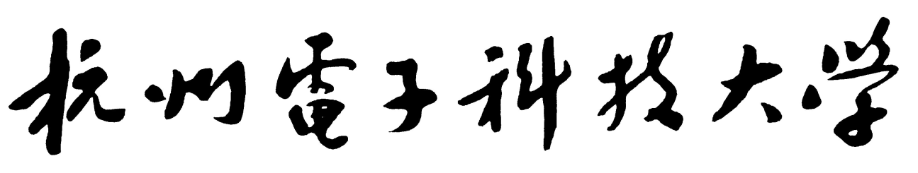

硕 士 学 位 论 文

题 目: 预测增强型强化学习的无人机基站部署研究
研 究 生 张天恒
专 业 信息与通信工程
指导教师 郭春生 教授

完成日期 202年5月

杭州电子科技大学硕士学位论文

预测增强型强化学习的无人机基站部署研究

研 究 生： 张天恒
指导教师： 郭春生 教授

202年5月

Dissertation Submitted to Hangzhou Dianzi University
for the Degree of Master

Research on UAV-BS Deployment Using Prediction-Augmented Reinforcement Learning

Candidate: Tianheng Zhang
Supervisor: Prof. Chunsheng Guo

May，2023

杭州电子科技大学
学位论文原创性声明和使用授权说明

原创性声明

本人郑重声明： 所呈交的学位论文，是本人在导师的指导下，独立进行研究工作所取得的成果。除文中已经注明引用的内容外，本论文不含任何其他个人或集体已经发表或撰写过的作品或成果。对本文的研究做出重要贡献的个人和集体，均已在文中以明确方式标明。
申请学位论文与资料若有不实之处，本人承担一切相关责任。

论文作者签名： 日期： 2023 年 5 月 26 日

学位论文使用授权说明

本人完全了解杭州电子科技大学关于保留和使用学位论文的规定，即：研究生在校攻读学位期间论文工作的知识产权单位属杭州电子科技大学。本人保证毕业离校后，发表论文或使用论文工作成果时署名单位仍然为杭州电子科技大学。学校有权保留送交论文的复印件，允许查阅和借阅论文；学校可以公布论文的全部或部分内容，可以允许采用影印、缩印或其它复制手段保存论文。（保密论文在解密后遵守此规定）

论文作者签名： 日期： 2023 年 5 月 26 日
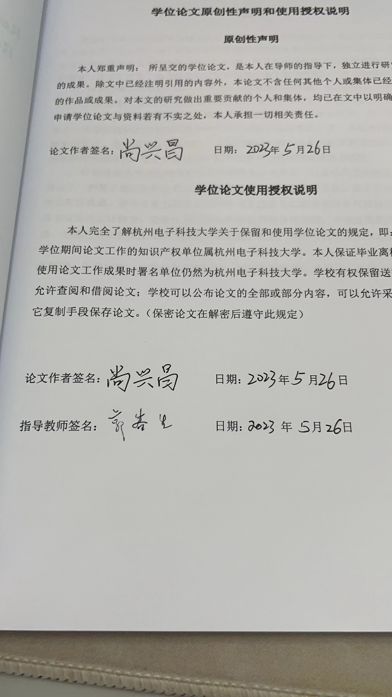
指导教师签名： 日期： 2023 年 5 月 26 日

摘要
图
。

关键词：图像配准、非线性和非连续性、残差迭代变形、多层次、注意力连接、适配区

ABSTRACT
I
.

Keywords: image registration, nonlinearity and discontinuity, residual iterative deformation, multi-level, attentional connection, adaptive region
目录
摘要 I
ABSTRACT II
第1章 绪论 1
1.1 课题研究背景及意义 1
1.2 无人机基站动态部署国内外研究现状 1
1.2.1 传统数学规划方法：凸优化与启发式算法 1
1.2.2 基于强化学习的动态决策方法 1
1.3 论文的主要工作和内容安排 1
第2章 无人机基站位置和功率优化算法 2
2.1 无人机动态部署的基础理论 2
2.1.1 动态部署的核心目标与性能边界 2
2.1.2 三维空间约束建模方法 2
2.2 深度强化学习算法框架 2
2.2.1 值函数方法 2
2.2.2 策略梯度方法 2
2.2.3 Actor-Critic架构 2
2.2.3 预测增强的DRL框架 2
2.3 预测增强的时序建模 3
2.3.1 显式时序预测模型 3
2.3.2 潜空间建模与隐式预测 3
2.3.3 预测增强的联合优化范式 3
2.4 本章小结 3
第3章 基于级联结构的多层次残差迭代变形网络的图像配准方法 4
3.1 引言 4
3.2 无人机基站动态部署系统模型和优化目标 4
3.2.1 系统模型 4
3.2.2 基于多层次的残差迭代变形网络 4
3.3 LSTM多步预测和PPO滚动优化结合的强化学习框架 4
3.3.1 基于LSTM多步人群移动预测模型 4
3.3.2 预测驱动的PPO强化学习框架 4
3.3.3 损失函数 4
3.4 实验和结果 4
3.3.1 实验相关设置 4
3.3.2 实验结果与分析 5
3.3.3 消融研究 5
3.4 本章小结 5
第4章 潜在空间想象驱动的无人机基站动态部署的Actor-Critic强化学习框架 6
4.1 引言 6
4.2 潜在空间想象驱动的预测强化学习框架 6
4.2.1 改进的基于RSSM的环境动态想象预测模型 6
4.2.2 基于想象的Actor-Critic强化学习算法 6
4.2.3 损失函数 6
4.3 实验和结果 6
4.3.1 实验相关设置 6
4.3.2 实验结果与分析 6
4.3.3 消融研究 6
4.4 本章小结 6
第5章 总结和展望 7
5.1 总结 7
5.2 展望 7
致 谢 8
参考文献 9
附 录 10

第1章 绪论

1.1 课题研究背景及意义
在城市中某一区域开展某些活动会聚集大量人群从而造成移动网络的拥堵。如果针对各种活动去部署固定的基站会产生很大的开销，并且在不举办活动时产生浪费。随着无人机基站的成熟，使用无人机基站对这样人群密集的户外场景进行移动网络覆盖是一个非常经济的选择。然而人群在某一区块的分布是不均匀的，并且会随时间发生变化，同时无人机的电池容量也是有限的。在这种背景下怎样合理地分配并且动态调整无人机的位置，以配合地面基站以最低的功耗服务最多的用户。

1.2 无人机基站动态部署国内外研究现状
深

1.2.1 传统数学规划方法：凸优化与启发式算法
有
。

1.2.2 基于强化学习的动态决策方法
为
。

1.3 论文的主要工作和内容安排
本
望。

第2章 无人机基站位置和功率优化算法

2.1 无人机动态部署的基础理论

2.1.1 动态部署的核心目标与性能边界
齐。

2.1.2 三维空间约束建模方法
图
2.1.2.1型
参数
。

2.2 深度强化学习算法框架

2.2.1 值函数方法
随。
2.2.1.1 有法
有
。
2.2.1.2 无
与

2.2.2 策略梯度方法
2.2.2.1值
小。

图2.7 双线性插值法
2.2.2.2 量
。

2.2.3 Actor-Critic架构

2.2.3 预测增强的DRL框架

2.3 预测增强的时序建模

2.3.1 显式时序预测模型
出。

2.3.2 潜空间建模与隐式预测
V
。

2.3.3 预测增强的联合优化范式
。

2.4 本章小结
为下文的方法提供理论基础。

第3章 基于级联结构的多层次残差迭代变形网络的图像配准方法

3.1 引言
目
。

3.2 无人机基站动态部署系统模型和优化目标
络。

3.2.1 系统模型
在本文的场景中，系统模型中包括多个无人机（UAVs）和多个用户（Users）。每个无人机负责为指定区域内的用户提供服务。无人机的位置需要进行动态调整，确保能够为用户提供足够的信号覆盖，并最小化功耗。用户始终处于地面上，因此其位置仅在二维平面内。目标是通过优化无人机的空间位置、功率分配等，满足用户的服务需求并最大化系统的整体效能。
系统中有 $ N $ 个无人机和 $ M $ 个用户。每个无人机的位置用三维坐标表示，定义为 $ _i = (x_i, y_i, z_i) $，其中 $ (x_i, y_i, z_i) $ 分别表示第 $ i $ 个无人机在三维空间中的坐标（$ x_i, y_i $ 为无人机在地面上的位置，而 $ z_i $ 为无人机的高度）。假设每个用户都位于地面上，用户的位置可以用二维坐标表示，定义为 $ _j = (x_j, y_j) $，其中 $ (x_j, y_j) $ 表示第 $ j $ 个用户的地面坐标。
每个无人机与每个用户之间的距离可以通过三维欧几里得距离来计算，公式如下：
$$d_{ij}=\sqrt{{\left(x_{i}-x_{j}\right)}^{2}+{\left(y_{i}-y_{j}\right)}^{2}+{\left(z_{i}\right)}^{2}}$$
其中，$ d_{ij} $ 表示第 $ i $ 个无人机与第 $ j $ 个用户之间的空间距离。
每个用户的功率需求与其与无人机的距离以及服务质量要求相关。假设每个用户的最小服务功率为 $ P_{, j} $，并且该需求与无人机的接收信号强度、路径损耗等因素有关。无人机与用户之间的信道容量 $ C_{ij} $ 可以表示为：
$$C_{ij}=B\log_{2}\left(1+\frac{P_{i}}{N_{0}d_{ij}^{α}}\right)$$
其中，$ B $ 为带宽，$ P_i $ 为第 $ i $ 个无人机的发射功率，$ N_0 $ 是噪声功率谱密度，$ $ 是路径损耗指数。为确保每个用户的带宽需求得到满足，必须满足以下条件：
$$C_{ij}≥C_{\text{min},j}$$
其中，$ C_{, j} $ 为用户 $ j $ 的最小服务信道容量要求。
根据此信道容量公式，为了满足用户的最小功率需求 $ P_{, j} $，我们需要确保无人机的发射功率满足以下条件：
$$P_{i}≥P_{\text{min},j}⋅d_{ij}^{α}$$
无人机的发射功率 $ P_i $ 受到最大功率 $ P_{} $ 的限制，即：
$$P_{i}≤P_{\text{max}}, ∀i∈\{1,2,…,N\}$$
此外，所有无人机的移动也受到速度限制，假设无人机的最大速度为 $ V_{} $，则无人机在时间步 $ t $ 内的位移应满足以下条件：
$$∥p_{i}\left(t+1\right)-p_{i}\left(t\right)∥≤V_{\text{max}}Δt$$
其中，$ t $ 为每个控制周期的时长，表示无人机的最大移动距离。
每个用户需要保证其信道容量满足最小服务质量要求，即每个用户的信道容量 $ C_{ij} $ 必须大于其预设的最小服务容量 $ C_{, j} $，即：
$$C_{ij}≥C_{\text{min},j}, ∀j∈\{1,2,…,M\}$$
。
出。

3.2.2 优化目标
系统的主要目标是通过优化无人机的位置、功率分配以及服务覆盖范围，最大化系统效能。具体目标包括：
最大化服务的用户数量：确保每个用户的信号质量满足其带宽需求。
最小化总功率消耗：优化每个无人机的功率分配，以降低能量消耗。
系统的目标可以表示为：
$$\text{Maximize }\sum_{j=1}^{M}{λ_{1}}\left(C_{ij}≥C_{\text{min},j}\right)-λ_{2}\sum_{i=1}^{N}{P_{i}}$$
其中，第一项表示满足最小服务质量的用户数量；第二项是总功率消耗；$ _1 $ 和 $ _2 $ 是调节服务人数和功率的权重系数。

3.3 LSTM多步预测和PPO滚动优化结合的强化学习框架
络。

3.3.1 基于LSTM多步人群移动预测模型
回
。

3.3.2 预测驱动的PPO强化学习框架

3.3.3 损失函数
对

3.4 实验和结果

3.3.1 实验相关设置
3.3.1.1 数据集
使
集。
3.3.1.2 训练策略
。
3.3.1.3 评价指标
在本
好。

3.3.2 实验结果与分析
3.3.2.1图像
为

3.3.3 消融研究
在本

3.4 基于贪心策略的用户功率分配优化
在5G的移动通信中，波束赋型技术被广泛应用。波束赋型能够使无线电波在指定的方向上发射，在多用户环境下，通过智能地选择波束方向，可以有效减少同频干扰，提高信号的信噪比（SNR）。同时，通过精准控制波束方向，可以减少不必要的能量消耗。
同时，由于无人机基站的能量有限，如果对通信模块的发射功率不加以限制，将会导致无人机的续航时间大大减少，使得整体网络的运行时间受限。如果频繁更换无人机则会导致成本增加以及降低网络的稳定性。
所以，在基于主动推理的强化学习算法对无人机的位置进行规划后，需要确定无人机基站给每个用户分配一定的发射功率。为了实现最大化服务的用户数量，同时最小化总发射功率，本文将使用贪心算法对每个用户的发射功率进行分配。
根据香农公式：
$$C=B\log_{2}\left(1+\frac{P}{N}\right)$$
在本文的场景中，每个用户需求的带宽C和分配到的带宽B是固定的，那么满足每个用户所需要的SNR就是固定的，SNR的公式为：
$$SNR=\frac{P}{N}$$
由于使用了波束赋型，并且每个终端分配了独立的子载波和时隙，所以将每个终端的设为定值。
无人机基站由于在空中，和终端几乎没有物体阻挡，所以使用视距情况下的信道衰落模型，终端设备的接收功率如下：
$$P_{\text{recv}}=\frac{P_{\text{tx}}G_{\text{tx}}G_{\text{rx}}}{L}$$
其中：$P_{\text{tx}}$ 代表发射功率，单位为dBm 。$G_{\text{tx}}$代表发射天线增益，单位为dB。$G_{\text{rx}}$ 代表接收天线增益，单位为dB 。L代表自由空间路径损耗，单位为dB。
在本文的场景中，$P_{\text{tx}}$、$G_{\text{tx}}$ 和 $G_{\text{rx}}$ 为定值，而 L由如下公式确定：
$$L=20\log_{10}\left(d\right)+20\log_{10}\left(f\right)-147.55$$
其中d代表发射机和接收机之间的距离，单位为米（m），f代表信号频率，单位为赫兹（Hz）。
C代表光速，约为$3*{10}^{8} m/s$。所以需求的功率仅和d有关。所以为了最大化服务的用户数量，每个无人机优先满足离其最近的用户所需要的功率，当达到累计发射功率的最大值时，停止分配，从而实现最大化服务的用户数量。

3.5 本章小结
本。

第4章 潜在空间想象驱动的无人机基站动态部署的Actor-Critic强化学习框架

4.1 引言
目前无人机基站的位置和用户分配问题是无人机基站部署中的重要问题。合理的无人机基站位置和功率分配不但可以提高网络的覆盖率，还可以降低网络的功耗，延长无人机的续航时间。但是在人群密集的场景中，获得完整的人群分布信息是非常困难的，同时人群的分布是随时间变化的，所以需要无人机基站根据每个无人机获得的人群密度信息进行整合和预测，综合当前的人群分布信息和历史信息，对未来的人群分布进行调整。动态调整自身的位置和功率分配，以实现最优的覆盖效果。因此，本文提出了一种新型的World Model，该模型可以根据对人群有限的观测信息，对人群的分布进行预测。该模型将观测位置和观测的人群密度信息进行结合，同时分析人群的内在移动规律，根据人群的规律和密度提炼出特征矩阵，以便后续的强化学习算法通过特征矩阵对无人机的位置进行规划。
现有的无人机优化算法往往将人群位置保持不动而让位置优化算法针对当前的人群分布提出一个最佳的无人机位置。而针对现实情况中的人群不断变化的情况下，动态调整无人机的位置，这样的场景下必须保证整个过程中无人机的位置都能保持最优。这就对强化学习网络能够以长时间的尺度对人群的变化过程和无人机的位置变化进行规划。为了解决上述问题，本文设计了一种基于模型的强化学习算法，其中world model不但对人群的分布进行预测，还可以根据Actor给出的无人机位置结合人群密度信息去推测其能够获得的奖励，而Critic则对整个预测的过程进行评估，以此实现强化学习网络具有大时间尺度的视角，实现无人机基站动态部署优化。
由于场景中人群的数量很大，让强化学习算法直接指定每个用户和无人机的链接关系会让输出向量维度过大，需要大规模的Actor网络来实现。而较大规模的网络需要很高的计算性能并且具有较低的实时性。所以需要本文设计了一种贪心算法对每个用户的发射功率进行分配，以实现最大化服务的用户数量的同时最小化总发射功率。
综上所述，本文提出了一种基于模型的强化学习算法，该方法可以World Model对人群密度进行预测，通过Actor-Critic对无人机位置进行规划，通过贪心算法对每个用户的发射功率进行分配，以实现无人机基站动态部署优化。

4.2 潜在空间想象驱动的预测强化学习框架
本节提出了一种融合主动推理与强化学习的动态部署优化框架，其核心由以下两部分协同工作：环境预测模块（World Model），通过主动推理预测人群密度动态变化；策略优化模块（Actor-Critic），基于预测结果规划无人机长期移动策略；
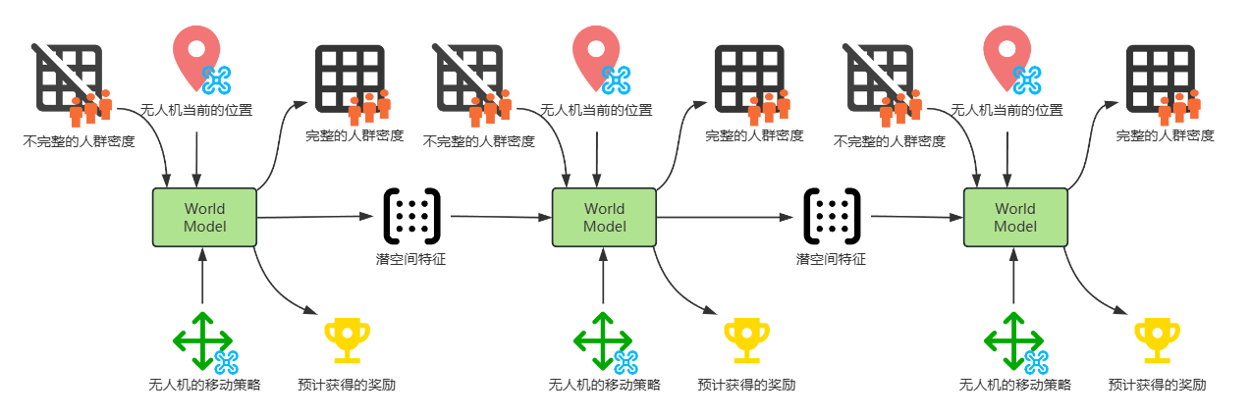
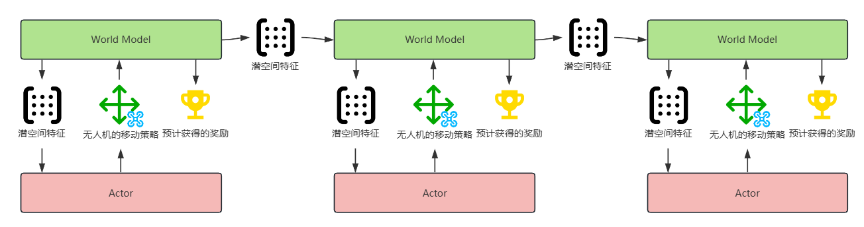

4.2.1 改进的基于RSSM的环境动态想象预测模型
世界模型是基于模型的强化学习的核心模块，通过合理的世界模型设计，不但可以对环境的未来变化情况进行预测，还可以将世界模型中神经网络提取的高维信息直接输入到后面的强化学习框架中，减少Actor提取环境信息的难度。
循环状态空间模型（Recurrent State Space Model, RSSM）​​是强化学习中一种创新的世界建模框架，由Danijar Hafner等研究者提出，隶属于基于模型的强化学习（MBRL）范畴。其核心目标是通过学习一个紧凑的潜在状态空间，高效捕捉环境动态规律，从而支持智能体在无需频繁与环境交互的情况下进行长期规划。RSSM的架构设计融合了循环神经网络（RNN）的时序建模能力与状态空间模型的概率建模思想，主要由以下模块构成：
编码器（Encoder）​​：将高维观测（如图像）映射到低维潜在状态。
​解码器（Decoder）​​：从潜在状态重建观测或预测奖励/终止信号。
​递归模型（Recurrent Model）​​：通常采用GRU或LSTM，捕捉时序依赖关系，生成确定性状态$h_{t}$。
​​随机状态模型（Stochastic Model）​​：预测潜在随机变量$s_{t}$，反映环境的不确定性。
奖励模型（Reward Model）：通过环境状态和动作预测环境返回的奖励。
RSSM通过​​状态分解​​将潜在空间显式划分为两部分：​​确定性状态​​（$h_{t}$）作为RNN的隐状态，持续传递长期记忆；​​随机状态​​（$s_{t}$）则捕捉当前时刻的不可预测因素（如环境随机扰动或部分可观测性）。这种分离设计既保障了长序列建模的稳定性，又赋予模型灵活适应动态变化的能力。整个框架通过​​变分自编码器（VAE）​​的训练范式，结合先验分布（预测）与后验分布（观测更新）的KL散度优化，实现对复杂环境动态的高效学习。
在本研究中，我们采用了RSSM（Recurrent State-Space Model）模型作为基础，并对其进行了针对性修改，以适应无人机基站动态部署的实际场景。RSSM原本用于机器人控制任务，依赖于视觉信息来执行目标任务，但在我们的应用中，场景发生了显著变化，特别是观测数据和动作之间的关系以及任务要求的不同。为此，我们对RSSM模型的关键部分做出了以下几个主要调整。
在RSSM模型中，通常输入的是环境的视觉信息，其中动作（action）与视觉观测之间的关系是通过训练来学习的。然而，在我们的任务中，无人机无法像视觉系统那样全面观察人群分布。其观测结果是不完整的，并且与动作之间有较强的关联性。具体而言，无人机能够获得其当前位置的局部人群密度数据，而这些数据将受到其位置变化的影响。因此，我们对原RSSM中的动作输入进行了修改。
RSSM模型中，动作通常表示机器人行为（如移动、转向等），而在本任务中，动作仅表示无人机相对于上一个时隙的移动位置变化，而不是绝对位置。因此，我们将原本模型中的动作输入替换为无人机的三维坐标信息，从而简化了World Model中的计算复杂性。
为了加强其提取人群密度信息特征的能力，本文针对RSSM中的隐状态与观测更新机制也进行了调整。RSSM的核心是隐状态（latent state）的更新，它通过下列公式来进行推断：
$$h_{t}=f_{ϕ}\left(h_{t-1},z_{t-1},a_{t-1}\right)$$
然而，在我们的应用中，隐状态代表了人群分布的内在规律，而并非与某一特定位置直接相关。因此，我们在隐状态更新的过程中移除了动作（action）作为输入，仅通过隐状态本身来进行预测：
$$h_{t}=f_{ϕ}\left(h_{t-1},z_{t-1}\right)$$
同时，在人群分布特征z的推导中，我们引入了动作信息（无人机的位置变化），并利用该信息更新观测结果。具体地，推导公式修改如下：
$$z_{t}∼q_{ϕ}\left(z_{t} | h_{t},x_{t},p_{t}\right)$$
这种修改使得模型能够在有限的观测范围内，预测未来时隙中的人群密度变化，并且增强了动作与观测之间的关联性。
DreamerV3 的设计目标主要面向具备完整可观测环境的任务，如视觉控制、游戏环境等，其通过视觉信息可以完整观测其环境和自身的状态。而在本任务中，需要根据无人机的位置和观测的人群密度信息对奖励进行估计。本文对与Actor紧密相关的reward网络进行了调整，增加了action信息也就是无人机的位置信息作为其输入。公式如下所示
$$\hat{r_{t}}∼p_{ϕ}\left(\hat{r_{t}} | h_{t},z_{t},p_{t-1}\right)$$
通过对Actor-Critic中reward的改进，解决了观测信息不包括行动主体的问题，也就是将该方法扩展到了行动主体的状态和环境状态分离的场景。
通过上述修改，我们得到了改进后的RSSM模型，整体的World Model公式如下所示，RSSM部分的推理过程如图2所示。
$$\left.RSSM\left\{\begin{aligned}&Encoder: &&x_{t}=e_{ϕ}(o_{t}) \\ &\text{Recurrent model:} &&h_{t}=f_{ϕ}(h_{t-1},z_{t-1}) \\ &\text{Transition model:} &&{\hat{z}}_{t}∼p_{ϕ}({\hat{z}}_{t}|h_{t}) \\ &\text{Representation model:} &&z_{t}∼q_{ϕ}(z_{t}|h_{t},x_{t},p_{t}) \\ &Decoder: &&o_{t}=d_{ϕ}(x_{t})\end{aligned}\right.\right.$$
$$\text{Reward predictor:} {\hat{r}}_{t}∼p_{ϕ}({\hat{r}}_{t}|h_{t},z_{t},p_{t-1})$$
通过上述修改，我们得到了改进后的RSSM模型，如图2所示。
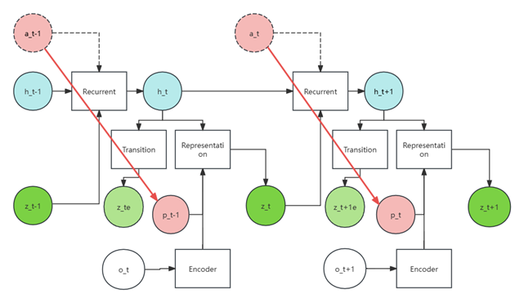
其中，h表示世界模型中的隐状态，即包含了人群的分布和变化的规律等信息，o表示无人机观测结果的集合，是对实际人群分布的观测，z表示根据人群分布的观测结果以及无人机位置（即观测的位置）以及隐状态提取出的人群分布特征，z_e代表通过隐状态对下一时隙人群分布特征的预测。
在强化学习过程中，World Model不仅负责环境的动态预测，还为后续的Actor（无人机位置优化）和Critic（策略评估）提供必要的状态信息。在本研究中，我们借鉴了RSSM的思想，利用World Model在多个时隙中进行人群分布模拟，从而为强化学习框架提供时间感知的策略优化能力。
通过对RSSM模型的调整，我们实现了在有限观测的场景下，能够较准确地预测未来的环境状态，尤其是在动态人群分布变化的情况下，帮助Actor根据预测的密度分布调整无人机位置，最大化服务覆盖范围。
。

4.2.2 基于想象的Actor-Critic强化学习算法
Dreamer 是强化学习中一种基于模型的算法，其核心创新在于将​​世界模型（World Model）​​与 ​​Actor-Critic 框架​​深度融合，通过以下设计显著提升了样本效率和策略优化的稳定性：
首先​​，Dreamer 在潜在动力学建模上进行了革新，利用变分自编码器（VAE）将高维观测压缩到低维潜在空间，并在该空间中学习环境动力学模型。这使得 Actor 和 Critic 能够直接在潜在状态空间中进行长视野（Long Horizon）策略优化，通过模型生成的虚拟轨迹预测多步状态转移和长期回报，避免了传统 Actor-Critic 方法依赖单步 TD 误差的局限性。
传统的Actor-Critic架构中，策略从Actor输出后则会立刻由Critic对其进行评估而这样的方式缺少长期的视角和动作的连贯性，容易陷入次优解。尤其是面对一个action并不能直接达成目标，需要多个action组合才能达到最优的过程。在无人机一个时隙中只能移动有限的距离的前提下，长期的规划有助于将多个action组合，防止陷入局部最优。本文参考了DreamerV3[51]中的Actor-Critic结构，通过在一个周期内的多个时隙中的World Model人群模拟和Actor无人机位置优化，最后让Critic对整个周期进行评价，以获得带有时间视角的策略。假设一个周期内有n+1个周期，其整体框图如图3所示。
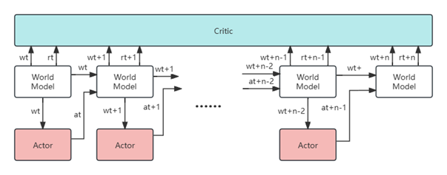
其中w表示世界模型中输出的状态参数，a代表Actor根据世界模型的预测结果输出的行动，r代表奖励网络根据世界模型的状态参数和Actor输出的行为估计出单步的奖励。

在这种新型的架构下，Dreamer 实现了端到端的梯度传播：通过可微的“想象”机制，Actor 和 Critic 的梯度能够从长期价值估计反向传播至策略网络，同时利用重参数化技巧确保随机采样的潜在状态支持梯度计算。这种设计使得策略更新更稳定，且能够直接优化长期目标。

4.2.3 损失函数
DreamerV3算法通过构建递归状态空间模型(RSSM)作为其世界模型的核心架构，该模型通过多组件协同工作实现对环境动态的建模与预测。该模型由六个关键模块构成：序列模型通过GRU网络维护隐藏状态$h_{t}$来捕捉时序依赖关系，编码器将观测输入$x_{t}$ 映射为潜在表示$z_{t}$，动态预测器基于当前隐藏状态生成预测的潜在状态$\hat{z_{t}}$ ，同时奖励预测器和延续预测器分别估计即时奖励$\hat{r_{t}}$，解码器则负责从潜在空间重建原始观测$\hat{x_{t}}$。这些组件通过三阶段联合优化实现环境建模：预测损失驱动模型准确重建输入观测并预测关键信号，动态损失约束潜在状态的时序一致性，表示损失确保潜在空间的易预测性。
模型训练采用复合损失函数$L\left(ϕ\right)$，其核心在于平衡三个关键目标：预测损失$L_{pred}$通过负对数似然优化观测重建、奖励预测和延续判断的准确性；动态损失$L_{dyn}$使用KL散度约束潜在状态预测与后验分布的差异，并通过”free bits”技术设置1 nat的下限防止过度正则化；表示损失$L_{rep}$以逆向KL散度增强潜在状态的可预测性。特别设计的损失权重分配(1:1:0.1)在保持预测精度的同时，有效调节了潜在空间的复杂性与可控性。这种结构设计使得世界模型能够从原始观测中自动学习具有马尔可夫性质的紧凑表示，为后续的想象规划提供可靠的时空预测基础。World Model部分的总体损失如下所示
$$L\left(ϕ\right)≐E_{q_{ϕ}}\left[\sum_{t=1}^{T}{\left(β_{\text{pred}}L_{\text{pred}}\left(ϕ\right)+β_{\text{dyn}}L_{\text{dyn}}\left(ϕ\right)+β_{\text{rep}}L_{\text{rep}}\left(ϕ\right)\right)}\right]$$
预测损失$L_{pred}$如下所示
$$L_{\text{pred}}\left(ϕ\right)≐-lnp_{ϕ}\left(x_{t}|z_{t},h_{t}\right)-lnp_{ϕ}\left(r_{t}|z_{t},h_{t}\right)$$
而预测损失中又包括：解码器重构输入图像/向量的重建损失 $x_{t}$ 、​​奖励预测损失 $r_{t}$。

4.3 实验和结果

4.3.1 实验相关设置
4.3.1.1 数据集
。
4.3.1.2 训练策略

4.3.2 实验结果与分析
4.3.2.1像
。

4.3.3 消融研究
为

4.4 本章小结
本。

第5章 总结和展望

5.1 总结
性。

5.2 展望
本
证。

致 谢
。

参考文献

附 录
作者在读期间发表的学术论文及参加的科研项目
公开的专利：
[1]）

